Вельмишановні колеги!

Кафедра міжнародних фінансів факультету міжнародної економіки Дніпропетровського національного університету імені Олеся Гончара у співробітництві з університетом прикладних наук м. Міттвайда (Німеччина) і університетом дю Мен (Франція) запрошує Вас взяти участь у XVІ Міжнародній науково-практичній конференції “Фінанси України: Глобальні та національні імперативи розвитку” (відповідно до Плану конференцій на 2012 рік).
До участі в конференції запрошуються науковці та практики, молоді вчені і студенти, фахівці з питань розвитку фінансової системи України, проблем її інтеграції до світового фінансового середовища та усі зацікавлені особи.
Робочі мови конференції: українська, російська, англійська, німецька і французька.
Робота конференції планується за такими напрямками:
- Глобальні та національні механізми вирішення проблем розвитку тисячоліття.
- Конкурентоспроможність економіки України та її інноваційно-інвестиційний потенціал.
- Особливості євроінтеграційних процесів на сучасному етапі.
- Роль ТНК у сучасних світогосподарських відносинах.
- Тенденції розвитку міжнародної торгівлі товарами та послугами.
- Світовий досвід формування доходної частини місцевих бюджетів.
Конференція відбудеться 30-31 березня 2012 року в Палаці студентів ім. Ю. Гагаріна Дніпропетровського національного університету ім. О. Гончара (м. Дніпропетровськ, парк ім.Т.Г. Шевченка). Їхати: трамвай №1, тролейбус № Б, 1, 4, 9, 16 до зупинки „Парк ім. Т.Г. Шевченка”.
31 березня відбудеться засідання секції молодих вчених і студентів, протягом якого студенти факультету міжнародної економіки, що навчалися у вузах Франції, Німеччини, Нідерландів, Бельгії і Росії, поділяться своїм досвідом, а також будуть презентовані найвагоміші наукові досягнення аспірантів та студентів.
Під час роботи конференції планується проведення тематичної виставки, на якій будуть презентовані наукові та навчально-методичні праці, видані факультетом міжнародної економіки у 2010 – 2011 р.р.
Конференція розпочне свою роботу 30 березня 2012 року о 10.00, реєстрація учасників почнеться о 9.00 у центральному холі Палацу студентів. При реєстрації учасники конференції одержать матеріали конференції і акти впровадження наукових результатів.

ВИМОГИ до оформлення тез доповідей

Тези будуть опубліковані окремою збіркою з присвоєнням ISBN, УДК та ББК до початку роботи конференції. На одну роботу (незалежно від кількості авторів) надається один авторський екземпляр збірника тез.
Приймаються до друку тези доповіді обсягом 2 сторінки, набраних у редакторі MS Word. Шрифт – Times New Roman, розмір кегля – 14, міжрядковий інтервал – 1,5, поля (верхнє, нижнє, ліве, праве) – 20 мм, абзац – 10 мм. Роботи студентів подаються у співавторстві з науковим керівником, або до них додається відсканована рецензія за підписом наукового керівника, завірена печаткою факультета.
Оформлення заголовку тез:
- Прізвища авторів друкувати через кому по центру сторінки жирним шрифтом, вказати науковий ступінь автора (наприклад, «к.е.н. Ус К.П.»).
- Нижче вказати місце роботи автора курсивом по центру.
- Назву тез друкувати під місцем роботи по центру жирним шрифтом прописними літерами.
Рисунки і таблиці друкувати шрифтом Times New Roman 12, міжрядковий інтервал – 1. Рисунки, діаграми, таблиці створюються з використанням чорно-білої гами. Використання кольору і фону не допускається. Усі рисунки і таблиці повинні бути названі. Формули слід друкувати за допомогою редактора формул Microsoft Equation і нумерувати у круглих дужках, наприклад (2).
Список літератури повинен містити відомості з доступних читачам джерел і бути оформлений згідно з діючими стандартами. Посилання в тексті на літературу робити в прямих дужках, наприклад [5, С. ].
До тез має додаватись заявка учасника, складена на окремому аркуші за поданим зразком, та копія квитанції про оплату. Надіслати вищеперераховані документи необхідно не пізніше 12 березня 2012 року на e-mail: int_finance@rambler.ru (вкладеними файлами). У темі листа необхідно вказати номер обраної секції і прізвище першого автора (наприклад, «Секція 5, Іванов К.П.»). У назві файлу слід вказати прізвище автора тез та номер обраної секції (5_Іванов_тези, Іванов_заявка). Оргкомітет розглядатиме лише матеріали, оформлені відповідно до вимог і подані у зазначений термін.

ОРГАНІЗАЦІЙНИЙ ВНЕСОК
та реквізити для оплати
Організаційний внесок – 150 грн. (сплачується обов’язково очними та дистанційними учасниками) і включає вартість публікації матеріалів конференції, каву-брейк, роздатковий матеріал і доставку авторського примірника матеріалів конференції по території України звичайним листом.
Здійснювати оплату необхідно на р/р 26001237007 в АТ «Райффайзен Банк Аваль», м. Київ, МФО 380805, ЄДРПОУ 34498507, отримувач Г.О. «Спілка випускників ДНУ». Призначення платежу: оргвнесок конференції «Фінанси України», (вказати прізвище). Поштовим переказом оплату не здійснювати!
Витрати на проїзд та проживання покриваються за рахунок учасників.
Секретаріат конференції:
- Соловйова Оксана Анатоліївна (вчений секретар),
- Сергієнко Наталія Вікторівна (технічний секретар)
- Лаврик Оксана Андріївна (технічний секретар)
Телефон для довідок
(056) 373 – 12 - 21, 373 – 12 - 36

РЕЄСТРАЦІЙНА КАРТКА УЧАСНИКА
ХVІ МІЖНАРОДНОЇ
НАУКОВО-ПРАКТИЧНОЇ КОНФЕРЕНЦІЇ
“ФІНАНСИ УКРАЇНИ:
ГЛОБАЛЬНІ ТА НАЦІОНАЛЬНІ ІМПЕРАТИВИ РОЗВИТКУ”

ПІБ авторів,
науковий ступінь
Вчене звання
Місце роботи, посада
Контактний телефон
e-mail
Форма участі (зайве закреслити) | Очна / дистанційна
При очній участі планується:  (необхідне підкреслити) | - доповідь до 5 хвилин;  -доповідь до 15 хвилин;  - доповіді не планую;
Назва доповіді
Обрана секція
(№ та назва)
У разі дистанційної участі авторський примірник надіслати на адресу (вулиця, № дома, № квартири, місто, індекс): | ПІБ отримувача:

ДОВІДКОВА ІНФОРМАЦІЯ
Готелі м. Дніпропетровська, що є зручними для учасників конференції:
«Рассвет» тел. (056) 377-43-08
«Днепропетровск» тел. (056) 745-53-27
«Жовтнева» тел. (056) 745-52-20

ОРГАНІЗАЦІЙНИЙ КОМІТЕТ
Шістнадцятої Міжнародної
науково-практичної конференції
«ФІНАНСИ УКРАЇНИ:
ГЛОБАЛЬНІ ТА НАЦІОНАЛЬНІ ІМПЕРАТИВИ РОЗВИТКУ»

- Голова організаційного комітету:
Поляков Микола Вікторович – ректор ДНУ імені Олеся Гончара, д.ф.-м.н., професор.
- Члени організаційного комітету:
Сазонець Ігор Леонідович – декан ФМЕ ДНУ імені Олеся Гончара, д.е.н., професор (заступник голови оргкомітету)
Стукало Наталія Вадимівна – зав. кафедрою міжнародних фінансів ФМЕ ДНУ імені Олеся Гончара, д.е.н., професор (заступник голови оргкомітету)
Соловйова Оксана Анатоліївна – ст. викладач кафедри міжнародних фінансів ФМЕ ДНУ імені Олеся Гончара (вчений секретар)
Дзяд Олена Василівна – к.е.н., доцент кафедри міжнародних фінансів ФМЕ ДНУ імені Олеся Гончара
Коренюк Людмила Володимирівна - к.е.н., доцент кафедри міжнародних фінансів ФМЕ ДНУ імені Олеся Гончара
Федорова Валентина Андріївна – к.е.н., доцент кафедри міжнародних фінансів ФМЕ ДНУ імені Олеся Гончара
Краснікова Наталія Олександрівна - ст. викладач кафедри міжнародних фінансів ФМЕ ДНУ імені Олеся Гончара
Литвин Маріна Валентінівна – викладач кафедри міжнародних фінансів ФМЕ ДНУ імені Олеся Гончара
Сподіваємося на Вашу зацікавленість
та бажаємо успіхів!
МІНІСТЕРСТВО ОСВІТИ І НАУКИ, МОЛОДІ ТА СПОРТУ УКРАЇНИ
Дніпропетровський національний університет імені Олеся Гончара
Факультет міжнародної економіки
Кафедра міжнародних фінансів

До 15-ти річчя
кафедри міжнародних фінансів


ХVІ Міжнародна науково-практична конференція

ФІНАНСИ УКРАЇНИ: ГЛОБАЛЬНІ ТА НАЦІОНАЛЬНІ ІМПЕРАТИВИ РОЗВИТКУ
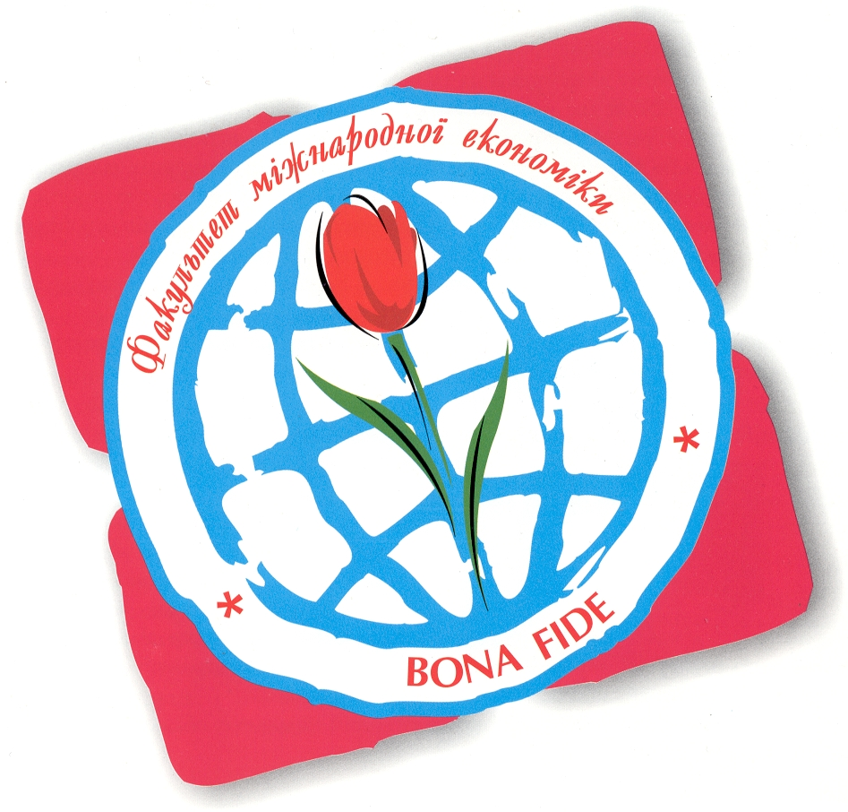

Інформаційний лист 1

Дніпропетровськ
З0-31 березня 2012 року

